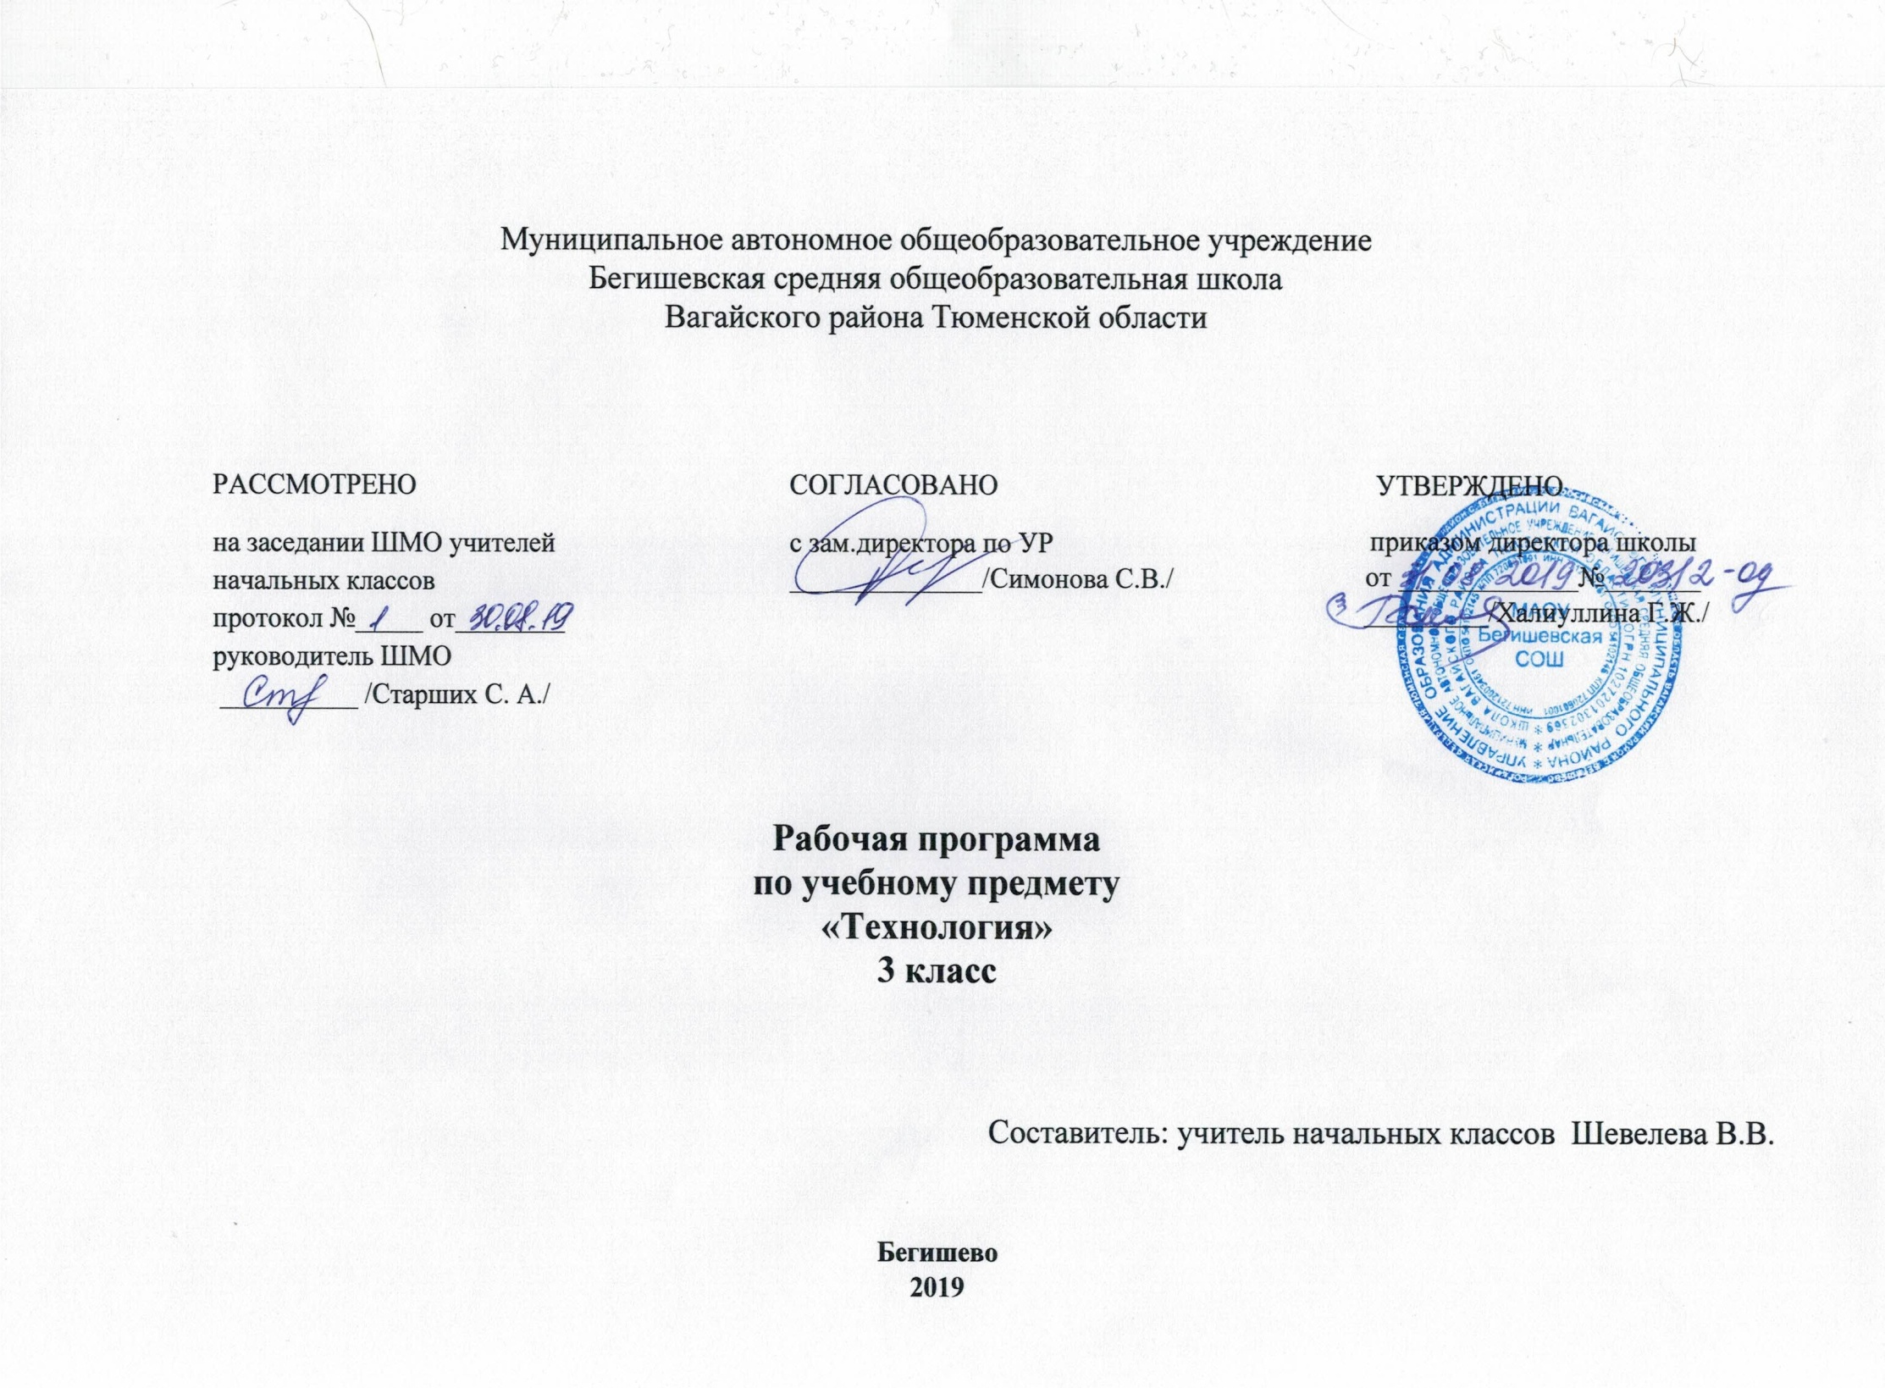

I. Планируемые результаты освоения учебного предмета

Личностные результаты
1) формирование основ российской гражданской идентичности, чувства гордости за свою Родину, российский народ и историю России, осознание своей этнической и национальной принадлежности; формирование ценностей многонационального российского общества; становление гуманистических и демократических ценностных ориентаций;
2) формирование целостного, социально ориентированного взгляда на мир в его органичном единстве и разнообразии природы, народов, культур и религий;
3) формирование уважительного отношения к иному мнению, истории и культуре других народов;
4) овладение начальными навыками адаптации в динамично изменяющемся и развивающемся мире;
5) принятие и освоение социальной роли обучающегося, развитие мотивов учебной деятельности и формирование личностного смысла учения;
6) развитие самостоятельности и личной ответственности за свои поступки, в том числе в информационной деятельности, на основе представлений о нравственных нормах, социальной справедливости и свободе;
7) формирование эстетических потребностей, ценностей и чувств;
8) развитие этических чувств, доброжелательности и эмоционально-нравственной отзывчивости, понимания и сопереживания чувствам других людей;
9) развитие навыков сотрудничества со взрослыми и сверстниками в разных социальных ситуациях, умения не создавать конфликтов и находить выходы из спорных ситуаций;
10) формирование установки на безопасный, здоровый образ жизни, наличие мотивации к творческому труду, работе на результат, бережному отношению к материальным и духовным ценностям.

Метапредметные результаты
1) овладение способностью принимать и сохранять цели и задачи учебной деятельности, поиска средств ее осуществления;
2) освоение способов решения проблем творческого и поискового характера;
3) формирование умения планировать, контролировать и оценивать учебные действия в соответствии с поставленной задачей и условиями ее реализации; определять наиболее эффективные способы достижения результата;
4) формирование умения понимать причины успеха/неуспеха учебной деятельности и способности конструктивно действовать даже в ситуациях неуспеха;
5) освоение начальных форм познавательной и личностной рефлексии;
6) использование знаково-символических средств представления информации для создания моделей изучаемых объектов и процессов, схем решения учебных и практических задач;
7) активное использование речевых средств и средств информационных и коммуникационных технологий (далее - ИКТ) для решения коммуникативных и познавательных задач;
8) использование различных способов поиска (в справочных источниках и открытом учебном информационном пространстве сети Интернет), сбора, обработки, анализа, организации, передачи и интерпретации информации в соответствии с коммуникативными и познавательными задачами и технологиями учебного предмета; в том числе умение вводить текст с помощью клавиатуры, фиксировать (записывать) в цифровой форме измеряемые величины и анализировать изображения, звуки, готовить свое выступление и выступать с аудио-, видео- и графическим сопровождением; соблюдать нормы информационной избирательности, этики и этикета;
9) овладение навыками смыслового чтения текстов различных стилей и жанров в соответствии с целями и задачами; осознанно строить речевое высказывание в соответствии с задачами коммуникации и составлять тексты в устной и письменной формах;
10) овладение логическими действиями сравнения, анализа, синтеза, обобщения, классификации по родовидовым признакам, установления аналогий и причинно-следственных связей, построения рассуждений, отнесения к известным понятиям;
11) готовность слушать собеседника и вести диалог; готовность признавать возможность существования различных точек зрения и права каждого иметь свою; излагать свое мнение и аргументировать свою точку зрения и оценку событий;
12) определение общей цели и путей ее достижения; умение договариваться о распределении функций и ролей в совместной деятельности; осуществлять взаимный контроль в совместной деятельности, адекватно оценивать собственное поведение и поведение окружающих;
13) готовность конструктивно разрешать конфликты посредством учета интересов сторон и сотрудничества;
14) овладение начальными сведениями о сущности и особенностях объектов, процессов и явлений действительности (природных, социальных, культурных, технических и др.) в соответствии с содержанием конкретного учебного предмета;
15) овладение базовыми предметными и межпредметными понятиями, отражающими существенные связи и отношения между объектами и процессами;
16) умение работать в материальной и информационной среде начального общего образования (в том числе с учебными моделями) в соответствии с содержанием конкретного учебного предмета; формирование начального уровня культуры пользования словарями в системе универсальных учебных действий.

Предметные результаты
1) получение первоначальных представлений о созидательном и нравственном значении труда в жизни человека и общества; о мире профессий и важности правильного выбора профессии;
2) усвоение первоначальных представлений о материальной культуре как продукте предметно-преобразующей деятельности человека;
3) приобретение навыков самообслуживания; овладение технологическими приемами ручной обработки материалов; усвоение правил техники безопасности;
4) использование приобретенных знаний и умений для творческого решения несложных конструкторских, художественно-конструкторских (дизайнерских), технологических и организационных задач;
5) приобретение первоначальных навыков совместной продуктивной деятельности, сотрудничества, взаимопомощи, планирования и организации;
6) приобретение первоначальных знаний о правилах создания предметной и информационной среды и умений применять их для выполнения учебно-познавательных и проектных художественно-конструкторских задач.

В результате изучения курса «Технология» обучающиеся научатся:
- иметь представление о наиболее распространённых современных профессиях и описывать их особенности;
- планировать и выполнять практические задания с опорой на инструкционную карту;
- на основе полученных представлений о многообразии материалов, их видах, свойствах, происхождении, практическом применении в жизни под руководством учителя подбирать доступные в обработке материалы для изделий по декоративно-художественным и конструктивным свойствам в соответствии с поставленной задачей;
- применять приёмы рациональной безопасной работы ручными инструментами;
- соблюдать безопасные приёмы труда, пользоваться персональным компьютером для воспроизведения и поиска необходимой информации, для решения доступных конструкторско-технологических задач;
- использовать простейшие приёмы работы с готовыми электронными ресурсами: активировать, читать информацию, выполнять задания.
Обучающиеся получат возможность научиться:
- уважительно относиться к труду людей;
- понимать культурно-историческую ценность традиций, отражённых в предметном мире;
- понимать особенности проектной деятельности;
- прогнозировать конечный практический результат и самостоятельно комбинировать художественные технологии в соответствии с конструктивной или декоративно-художественной задачей;
- создавать мысленный образ конструкции с целью решения определённой конструкторской задачи или передачи определённой художественно-эстетической информации, воплощать этот образ в материале
II. Содержание учебного предмета «Технология»
1. Общекультурные и общетрудовые компетенции. Основы культуры труда, самообслуживание.
Непрерывность процесса деятельностного освоения мира человеком и создания культуры. Материальные и духовные потребности человека как движущие силы прогресса. Отражение жизненной потребности, практичности, конструктивных и технологических особенностей, национально-культурной специфики в жилище, его обустройстве, убранстве, быте и одежде людей. Ключевые технические изобретения от Средневековья до начала ХХ в. Использование человеком энергии сил природы (вода, ветер, огонь) для повышения производительности труда. Использование человеком силы пара, электрической энергии для решения жизненно важных проблем в разные исторические периоды. Зарождение наук. Взаимовлияние наук и технических изобретений в процессе развития человечества.
Энергия природных стихий: ветра, воды (пара). Электричество, простейшая электрическая цепь и ее компоненты. Простейшая схема электрической цепи с различными потребителями (лампочкой, звонком, электродвигателем).
Гармония предметов и окружающей среды - соответствие предмета (изделия) обстановке.
Элементарная проектная деятельность (обсуждение предложенного замысла, поиск доступных средств выразительности, выполнение и защита проекта). Результат проектной деятельности: изделия, подарки малышам и взрослым, пожилым (социальный проект), макеты.
Распределение ролей в проектной группе и их исполнение.
Самоконтроль качества выполненной работы (соответствие результата работы художественному или техническому замыслу).
Самообслуживание — правила безопасного пользования бытовыми электрическими приборами, электричеством.
2. Технология ручной обработки материалов. Элементы графической грамоты.
Некоторые виды искусственных и синтетических материалов (бумага, металлы, ткани, мех и др.), их получение, применение.
Разметка развёрток с опорой на простейший чертеж. Линии чертежа (осевая, центровая). Преобразование разверток несложных форм (достраивание элементов).
Выбор способа соединения и соединительного материала в зависимости от требований конструкции. Выполнение рицовки с помощью канцелярского ножа. Приемы безопасной работы им. Соединение деталей косой строчкой. Отделка (изделия и деталей) косой строчкой и ее вариантами (крестиком, росписью, стебельчатой строчкой и др.), кружевами, тесьмой, бусинами и т.д.
3. Конструирование и моделирование.
Полезность, прочность и эстетичность как общие требования к различным конструкциям. Связь назначения изделия и его конструктивных особенностей: формы, способов соединения, соединительных материалов. Простейшие способы достижения прочности конструкций (соединение деталей внахлест, с помощью крепежных деталей, различными видами клея, щелевого замка, сшиванием и др.). Использование принципов действия представителей животного мира для решения инженерных задач (бионика).
Конструирование и моделирование изделий из разных материалов по заданным декоративно-художественным условиям.
Техника как часть технологического процесса, технологические машины. Общий принцип работы ветряных и водяных мельниц. Паровой двигатель.
4.Использование информационных технологий (практика работы на компьютере).
Информационная среда, основные источники (органы восприятия) информации, получаемой человеком. Сохранение и передача информации. Информационные технологии. Книга как древнейший вид графической информации. Источники информации, используемые человеком в быту: телевидение, радио, печатные издания, персональный компьютер и др.Современный информационный мир. Персональный компьютер (ПК) и его назначение. Правила безопасного пользования ПК. Назначение основных устройств компьютера для ввода, вывода и обработки информации. Работа с доступными источниками информации (книги, музеи, беседы с мастерами (мастер-классы), сеть Интернет, видео, DVD).
Тематическое планирование с указанием количества часов, отводимых на освоение каждой темы

Тема раздела/  количество часов | Номер урока | Тема урока | Количество часов
Информация и её преобразование – 6 часов | 1 | Какая бывает информация | 1
Информация и её преобразование – 6 часов | 2-3 | Учимся работать на компьютере | 1
Информация и её преобразование – 6 часов | 4 | Книга – источник информации Изобретение бумаги. | 1
Информация и её преобразование – 6 часов | 5-6 | Конструкция современных книг | 1
Человек – строитель, созидатель, творец – 20 часов | 7-8 | Зеркало времени. Отражение эпох в культуре одежды. Стилевое единство внутреннего и внешнего. | 1
Человек – строитель, созидатель, творец – 20 часов | 9-10 | Древние русские постройки | 1
Человек – строитель, созидатель, творец – 20 часов | 11-12 | Плоские и объёмные фигуры | 1
Человек – строитель, созидатель, творец – 20 часов | 13 | Доброе мастерство | 1
Человек – строитель, созидатель, творец – 20 часов | 14 | Разные времена – разная одежда. Русский костюм. | 1
Человек – строитель, созидатель, творец – 20 часов | 15-16 | Новогодний проект | 1
Человек – строитель, созидатель, творец – 20 часов | 17 | Какие бывают ткани | 1
Человек – строитель, созидатель, творец – 20 часов | 18 | Застёжки и отделка одежды. Пришивание пуговиц | 1
Человек – строитель, созидатель, творец – 20 часов | 19-20 | Вышивка как вид отделки | 1
Человек – строитель, созидатель, творец – 20 часов | 21-22 | От замысла к результату | 1
Человек – строитель, созидатель, творец – 20 часов | 23-24 | От замысла к результату | 1
Человек – строитель, созидатель, творец – 20 часов | 25-26 | От замысла к результату | 1
Преобразование энергии сил природы – 6 часов. | 27 | Человек и стихии природы. Огонь работает на человека. | 1
Преобразование энергии сил природы – 6 часов. | 28 | Русская печь | 1
Преобразование энергии сил природы – 6 часов. | 29 | Главный металл | 1
Преобразование энергии сил природы – 6 часов. | 30 | Ветер работает на человека | 1
Преобразование энергии сил природы – 6 часов. | 31 | Вода работает на человека | 1
Преобразование энергии сил природы – 6 часов. | 32 | Получение и использование электричества. Электрическая цепь | 1
Из истории изобретений – 2 часа | 33-34 | От замысла к результату.(Творческая работа) | 1
Итого |  |  | 34

